第13讲 声音的产生、声音特性实验专题
【核心考点】
1.如图1所示，通过乒乓球被弹开来判断音叉的振动， 转换法 的应用。
2.如图2所示，将播放音乐的闹钟放在抽气盘上，先在玻璃钟罩底边均匀涂上一层凡士林，放在抽气盘上，略微转动玻璃钟罩并稍施压力，使钟罩与抽气盘接触紧密。用抽气机抽出罩里的空气，可以听到音乐随着罩里空气的稀薄而逐渐减弱。然后将空气慢慢放入钟罩里，又听到音乐逐渐加强。通过音乐声音前后强弱变化的对比，可以得出：声音不能在真空里传播。本实验应用了 理想实验法（实验推理法） 。
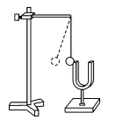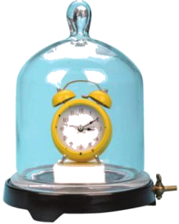
图1 图2
3.探究音调与频率之间的关系
如图3所示，将钢尺固定桌面上，用大小相同的力拨动钢尺，钢尺伸出桌面长度越长，振动频率越低，音调越低。 说明音调的高低与频率有关，振动频率越高，则音调越高 。
4.响度与振幅的关系
如图4所示，保持钢尺伸出桌面长度相同，一只手紧压钢尺贴在桌面上，另一只手用大小不同的力拨动钢尺， 钢尺的振幅越大，则响度越大 。
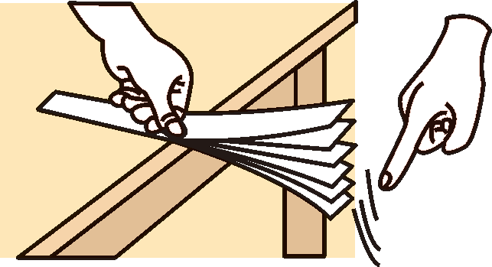
图3 图4
【针对训练】
例1.如图，是探究声现象时常用的几组装置。
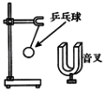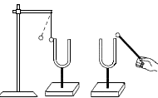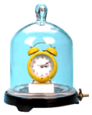
图1 图2 图3 图4
（1）图1中，将正在发声的音叉紧靠用线悬挂的乒乓球，观察到 ，这个实验现象说明 ；乒乓球在实验中的作用是 。如果将这个实验拿到月球表面去做，现象是 ；
（2）敲响右边的音叉，左边完全相同的音叉也会发声，并且把泡沫塑料球弹起。该实验能说明 ，若在月球表面上进行此实验，则
（选填“还能”或“不能”）观察到上述现象；
（3）图3所示，将一只发声的小闹钟放在接有抽气机的玻璃罩内，用抽气机把玻璃罩内的空气逐渐抽出，小闹钟的声音逐渐 ；如果把空气又逐渐地通入玻璃罩内，小闹钟的声音逐渐 。此实验说明了 ；若将闹钟换成手机后，手机 （填“能”或“不能”）否正常和外界通话， （选填“能”或“不能”）听见手机铃声，说明 ；现有的抽气设备很难将玻璃罩内抽成真空状态，即实验无法达到绝对的真空，这种情况下，实验结论的得出应用的物理实验方法为 。小明发现自己家的玻璃就是将两层玻璃之间空气做了抽真空处理，请你从声学角度说说这样做的好处
；
（4）如图4所示，用钢尺做探究实验，把钢尺紧按在桌面上，一端伸出桌边，拨动钢尺，听它发出的声音，同时注意观察钢尺振动的快慢，改变钢尺伸出桌边的长度，再次拨动，使钢尺每次的振动幅度大致相同；
①本实验中应该听的声音是 （选填“A”或“B”）
A.刚尺伸出桌面部分振动发出的 B.刚尺拍打桌面发出的
②实验时，钢尺伸出桌面的长度越长，振动越 ，发出声音的音调越 ，
说明：音调的高低与 有关；
③实验时，保持钢尺伸出桌面的长度不变，改变拨动力度，则是研究声音的
与振动幅度的关系；
④小华同学发现钢尺伸出桌面的长度太长时，可以明显看到钢尺在振动，但却听不
到声音，这是因为 。
答案：
（1）被反复多次弹开；音叉在振动；将音叉微小的振动放大；
- 声音能传递能量；不能；
- 变小；变大；声音的传播需要介质；能；电磁波的传播不需要介质；理想实验法；避免噪声干扰；
（4）①A；②慢；低；③响度；④钢尺振动的频率低于20HZ，低于人耳能够听到的声音频率。

课时训练（十一）
一、单选题
1.下列探究声音的实验中，能用来探究影响音调高低因素的是（ ）
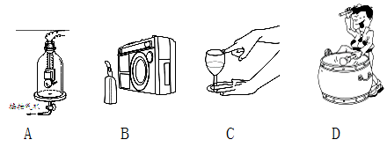
A.响铃时，不断抽出瓶内的空气
B.室内收音机放音时，喇叭前方烛焰摇晃
C.手指蘸水摩擦杯口时，改变注入杯中水量
D.敲鼓时，用大小不同的力
【答案】C
【解析】A，响铃时，不断抽出瓶内的空气．是探究声音传播的条件——需要介质的实验，故A错误；B，室内收音机放音时，喇叭前方烛焰摇晃．表明声音能够传递能量，故B错误；C，手指蘸水摩擦杯口时，改变注入杯中水量．水量越多，杯内空气柱越短，振动频率越快，音调越高，此实验是探究声音的音调的，故C正确；D，敲鼓时，用大小不同的力．鼓面的振动幅度越大，响度就越大，是探究声音的响度，故D错误．
2.如图所示，用一张硬卡片分别快拨和慢拨木梳的齿，听到卡片声音发生变化．这个实验用来探究（ ）
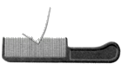
A.音调与物体振动频率的关系
B.声音是靠物体振动产生
C.声音能否在固体中传播
D.响度与振幅的关系
【答案】A
【解析】音调的高低与发声体的振动快慢有关，物体振动越快，音调就越高，所以当用一张硬纸片，让它在木梳齿上划过，一次快些，一次慢些，因两次木梳齿的振动快慢不同，所以两次所听到的声音的音调不同．
3.如图所示的装置，是用来研究乐音特征中的（ ）
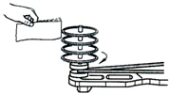
A.响度
B.音色
C.音调
D.以上都可以
【答案】C
【解析】该装置是可以改变齿轮转动的快慢，当齿轮的速度转动较快时，物体的振动也加快；当齿轮的速度较慢时，物体振动也较慢，因此该装置可以探究音调的高低．
4.如图是“探究影响音调高低因素”的实验装置．下列说法不正确的是（ ）
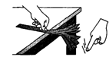
A.通过改变钢尺伸出桌面的长度来改变钢尺振动的频率
B.多次实验中，保持钢尺振动的振幅相同，运用了控制变量法
C.钢尺伸出桌面越长，振动越快
D.物体振动的快、频率高，发出的声音音调高
【答案】C
【解析】钢尺伸出桌面的长度越长，质量越大，体积越大，越难振动，振动的越慢．因此通过改变钢尺伸出桌面的长度来改变钢尺振动的频率．故A正确．探究音调跟频率的关系时，需控制其它因素都不变，因此多次实验中，保持钢尺振动的振幅相同，运用了控制变量法．故B正确．钢尺伸出桌面越长，振动越慢，频率越小．故C错误．物体振动的快、频率高，发出的声音音调高．故D正确．
5.为了探究音调与什么因素有关，小明设计了下面几个实验，如图所示，你认为不能够完成探究目的是（ ）
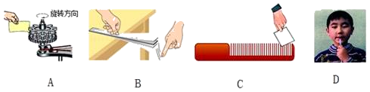
A.硬纸板接触齿数不同的齿轮
B.改变钢尺伸出桌边的长度
C.改变薄塑料尺划过梳子的速度
D.改变吹笔帽的力度
【答案】D
【解析】硬纸板接触齿数不同的齿轮．振动的频率不同，发出的声音的音调不同，故A不符合题意．改变钢尺伸出桌边的长度，振动的频率不同，发出的声音的音调不同，故B不符合题意．用塑料尺子在梳子齿上快慢不同的滑动时，梳子齿振动的频率不同，发出的声音的音调不同，故C不符合题意．改变吹笔帽的力度，振幅不同，响度不同．研究响度跟振幅的关系．故D符合题意．
6.如图所示，是一组活动卡上的实验图片，为了探究音调与什么因素有关，你认为不能完成探究目的是（ ）
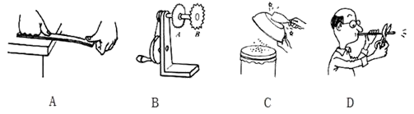
A.改变钢尺伸出桌边的长度
B.塑料尺接触齿数不同的齿轮
C.敲动盆子泡沫屑跳动
D.将吸管的另一端逐渐剪短
【答案】C
【解析】改变钢尺伸出桌边的长度，在相同力的作用下，尺子振动的快慢不同，故和音调有关，故A不符合题意；塑料尺接触齿数不同的齿轮，此时塑料尺振动的快慢不同，故和音调有关，故B不符合题意；敲动盆子泡沫屑跳动，即该现象说明了声音可以传递能量，故C符合题意；将吸管的另一端逐渐剪短，改变管内空气柱的长度，即可以改变空气柱的振动快慢，即和音调有关，故D不符合题意．
7.如图所示，在鼓面上撒些小纸屑，用大小不同的力敲打鼓面，观察小纸屑的跳动幅度，这个实验是用来探究（ ）
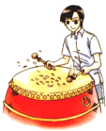
A.声音能否在真空中传播
B.声音传播是否需要时间
C.音调与频率的关系
D.响度与振幅的关系
【答案】D
【解析】用大小不同的力敲打鼓面，小纸屑跳动高度不同，即说明鼓面振幅不同，响度不同．因此是研究响度与振幅的关系．
二、实验题
8.微风吹过 ，金属管风铃发出悦耳的声音，小明想探究管子发出声音的频率与长度、直径的关系．他选取了材料与管壁厚度都相同、长度和直径都不同的三根直管，将它们用细线悬挂，敲击后，测出各自发出声音的频率，数据如下表：
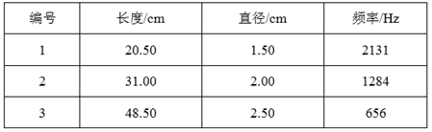
（1）敲击时，声音是由____产生的，用不同大小的力敲击，则发出声音的____将不同．
（2）三根管中音调最低的是_________号．
（3）根据表中数据，能否得出“管子发出声音的频率随长度、直径的增大都会减小”的结论？请说明你的理由．
答：_______（能/不能）.理由：__________________________.
（4）如果想得出管子发出声音振动的频率与长度、直径的关系，则需再增加一根长度和直径分别为______cm和______cm的金属管．
（5）小明发现悬挂的金属管发出声音时在做有规律的摆动，认为金属管发出的声音是由于摆动所产生的．请设计一简单的实验来检验小明的想法，简要写出实验方案和判断方法．
实验方案：________________________．判断方法___________________________.
【答案】（1）振动；响度；（2）3；（3）不能；长度和直径都不相同，没有控制变量；（4）（4）20.5；2；（5）封闭金属管口，轻推管子使其摆动，听管子是否发声；若能听到其发声，则说明发声是由摆动产生的，反之则不是由摆动产生的．
【解析】（1）声音是物体振动产生的，敲击金属管时，声音是由金属管振动产生的；
响度跟发声体的振幅有关系，用不同大小的力敲击金属管，则金属管发出声音的响度将不同；（2）由表中实验数据可知，3号管子的频率最小，3号管子的音调最低；（3）探究管子发出的声音的频率与管子长度、直径的关系应采用控制变量法，由表中实验数据可知，实验中没有控制管子的长度相同而直径不同、管子的长度不同而直径相同，即没有采用控制变量法，不能根据表中实验数据得出实验结论；（4）如果想得出管子发出声音振动的频率与长度、直径的关系，则需再增加一根长度和直径分别为（20.5，2）或（20.5，2.5）或（31，1.5）或（31，2.5）或（48.5，1.5）或（48.5，2）cm的金属管都可；
（5）实验方案：封闭金属管口，轻推管子使其摆动，听管子是否发声；
判断方法：如果发声，则是管子的摆动产生的，如果不发声，则说明声音是管中空气柱振动产生的．
9.在探究响度与什么因素有关时，小明将系在细线上的乒乓球轻触音叉如图所示：
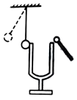
①当小明用小锤敲击音叉发声的同时必须注意观察__________；
②当小明加大敲击的力度时，他听到和观察到的现象是__________；__________；
③根据实验现象，小明得出的结论是：__________；
④乒乓球在该实验中所起的作用是__________ ．
【答案】①乒乓球被弹起的幅度；②听到音叉的响度越大，看到乒乓球被弹起的幅度越大；③振幅越大，声音的响度越大；④把音叉的微小振动放大，便于观察，转换法．
【解析】①响度与振幅有关，振幅与敲击的力度有关．敲击的力度越大，音叉振动的幅度越大，响度越大，乒乓球被弹起的幅度越大．实验中通过观察乒乓球弹起的幅度来判断音叉振动的幅度大小．当小明用小锤敲击音叉发声的同时必须注意观察乒乓球被弹起的幅度，以便了解音叉的振幅．②当小明加大敲击的力度时，音叉的振幅增大，声音的响度变大，乒乓球被弹起的幅度变大．他听到和观察到的现象是：听到音叉的响度越大，看到乒乓球被弹起的幅度变大．③根据实验现象，小明得出的结论是：振幅越大，声音的响度越大 ④乒乓球在该实验中所起的作用是把音叉的微小振动放大，便于观察，这种研究方法叫做转换法．

